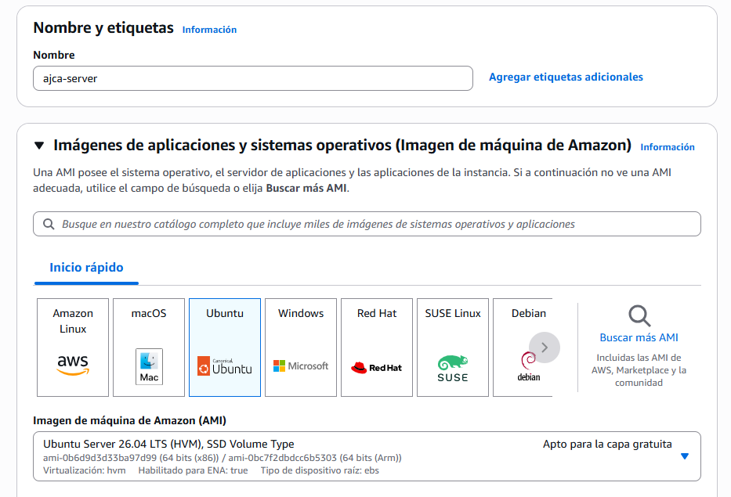
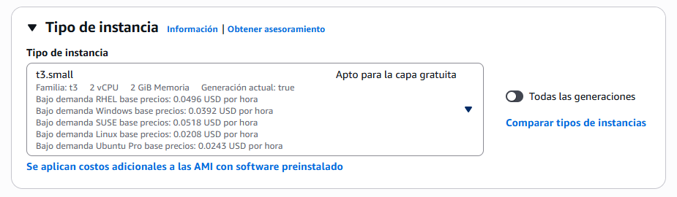
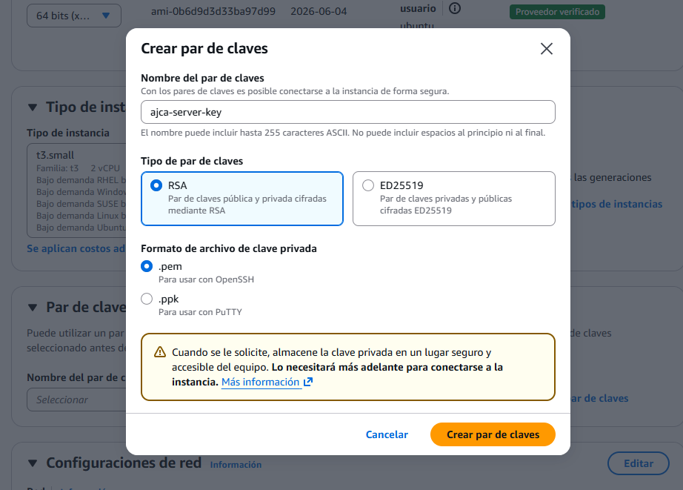
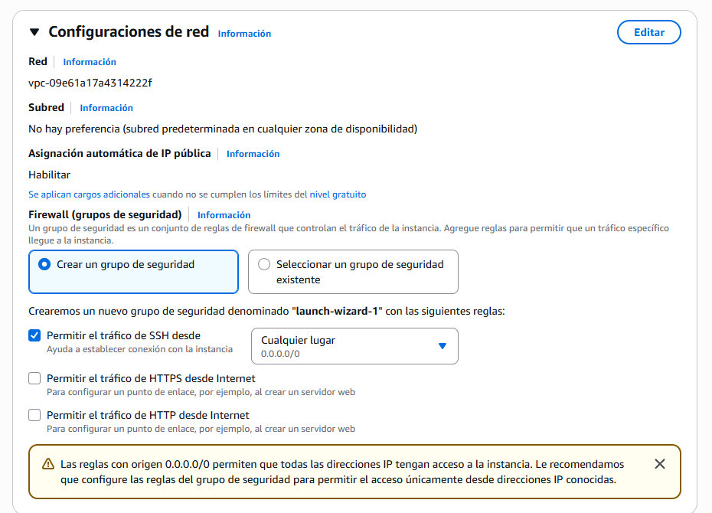
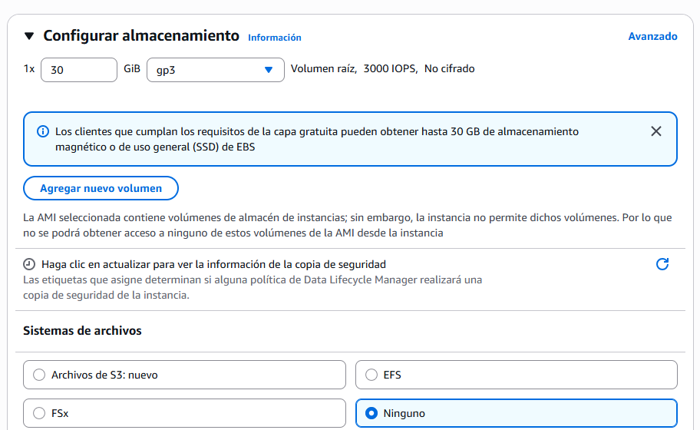
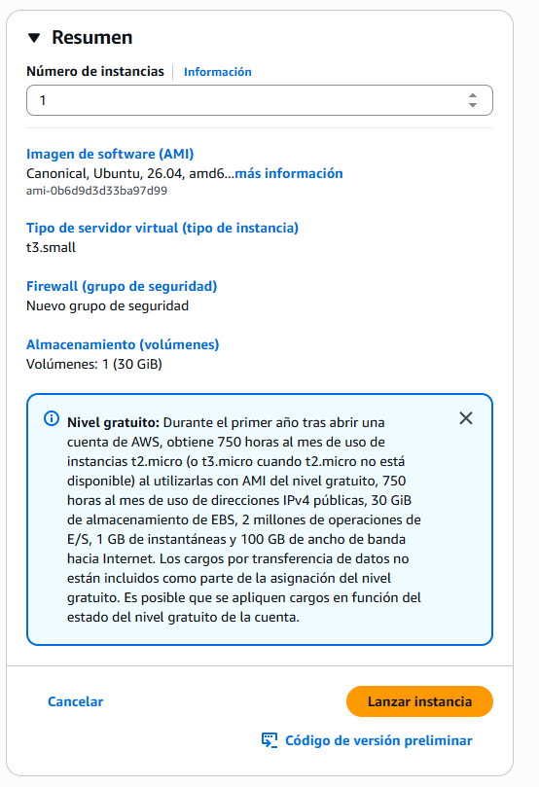
Fijarse en ipv4 y DNS public
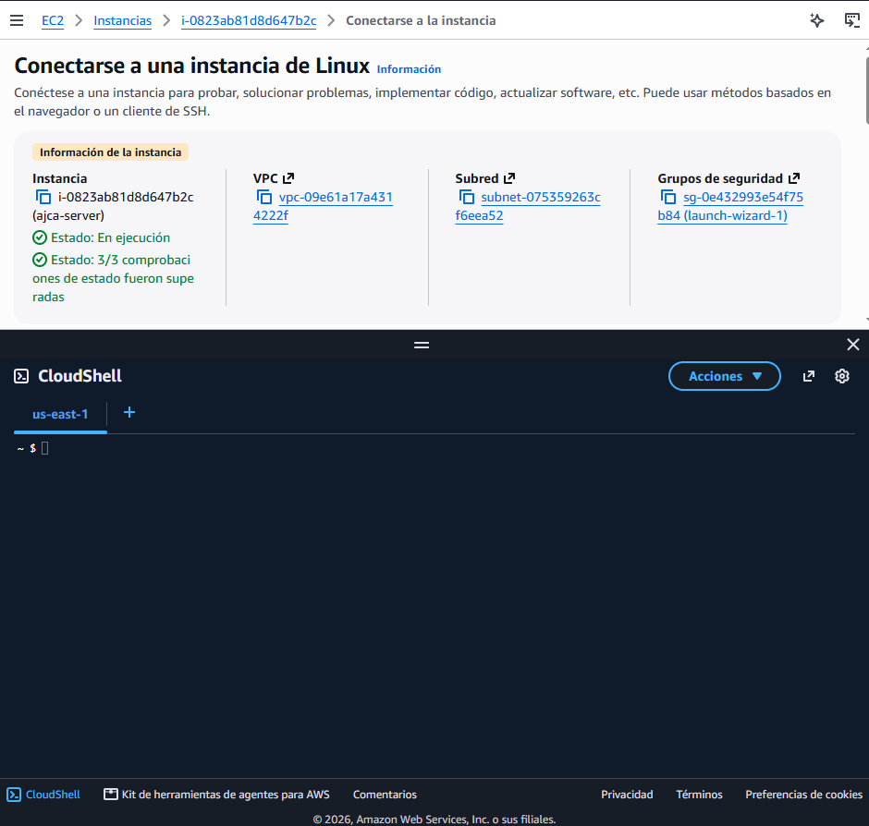
Dejar cosas dentro de cloudshell-user

Para cargar archivo pem, en acciones y luego seleccionar el pem

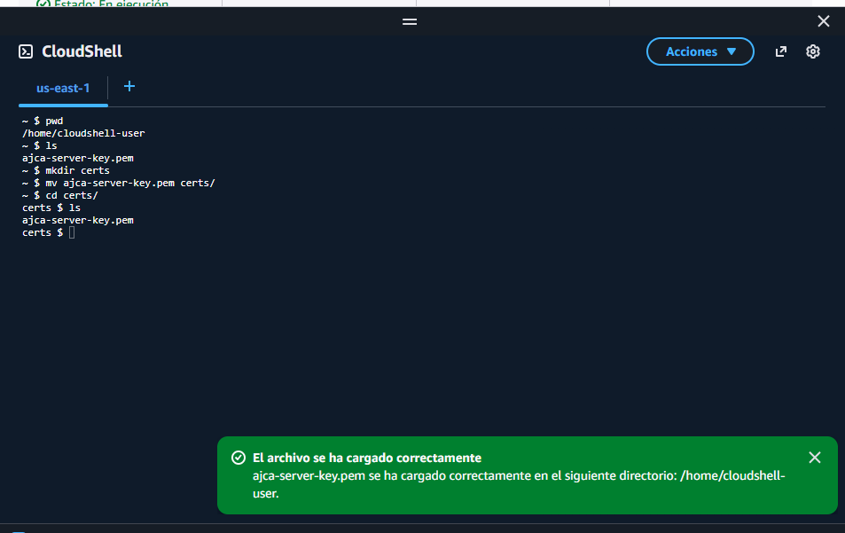

Para conectarse usar esos comandos
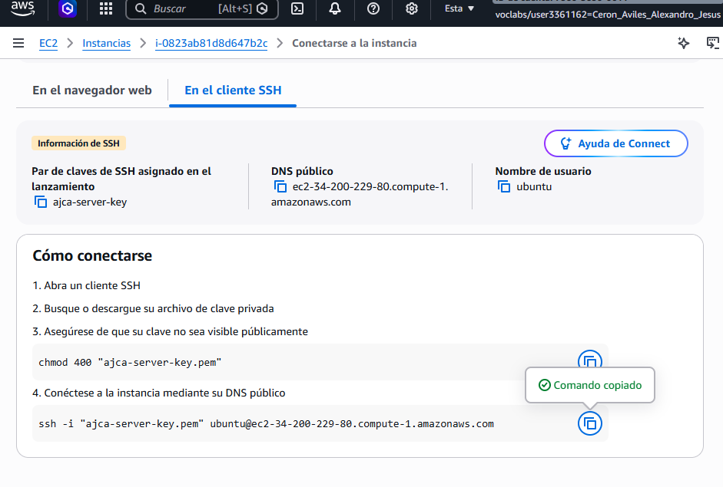
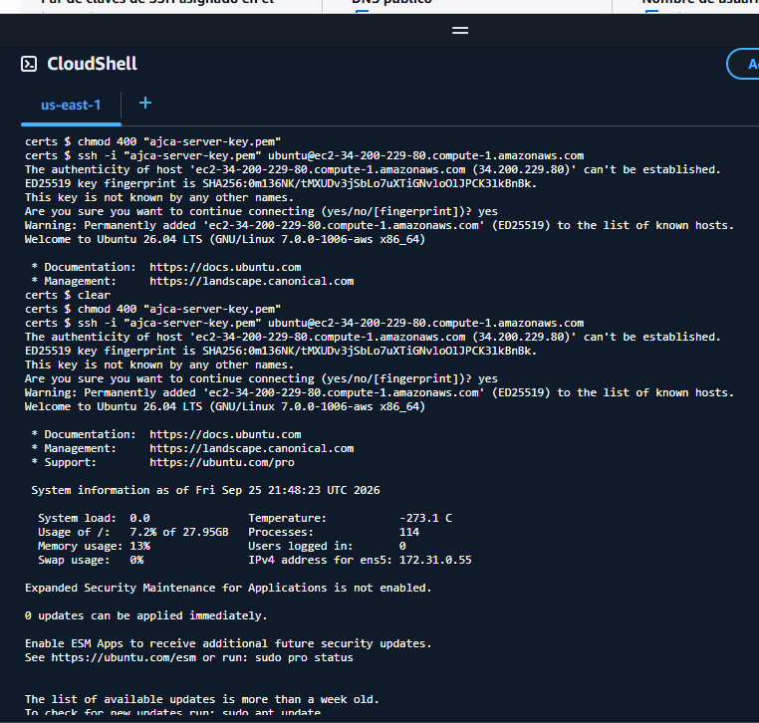
Comandos a ejecutar

sudo apt update // Siempre que se necesite actualizar
sudo apt install -y git
git --version
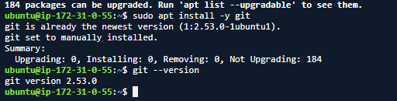
//
sudo apt install -y ca-certificates curl gnupg lsb-release

// Instalar la herramienta para obtener la clave de docker
sudo install -m 0755 -d /etc/apt/keyrings

// Obtener la clave
sudo curl -fsSL https://download.docker.com/linux/ubuntu/gpg \
-o /etc/apt/keyrings/docker.asc

// Cambiar los permisos de la clave
sudo chmod a+r /etc/apt/keyrings/docker.asc

// Agregar repositorio official de docker
echo \
"deb [arch=$(dpkg --print-architecture) signed-by=/etc/apt/keyrings/docker.asc] https://download.docker.com/linux/ubuntu \
$(. /etc/os-release && echo "${UBUNTU_CODENAME:-$VERSION_CODENAME}") stable" | \
sudo tee /etc/apt/sources.list.d/docker.list > /dev/null

// Actualizar otra vez
Sudo apt update

// Instalar docker
sudo apt install -y docker-ce docker-ce-cli containerd.io docker-buildx-plugin docker-compose-plugin

sudo usermod –aG docker $USER

docker –version
sudo apt update

// Instalar dependencia de Jenkins y openjdk
sudo apt install -y fontconfig openjdk-21-jre

java –version
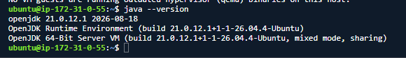

Comandos de este enlace:
https://www-jenkins-io.translate.goog/doc/book/installing/linux/?_x_tr_sl=en&_x_tr_tl=es&_x_tr_hl=es&_x_tr_pto=tc#debianubuntu

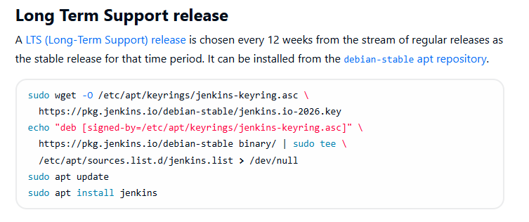

sudo wget -O /etc/apt/keyrings/jenkins-keyring.asc \
https://pkg.jenkins.io/debian-stable/jenkins.io-2026.key

echo "deb [signed-by=/etc/apt/keyrings/jenkins-keyring.asc]" \
https://pkg.jenkins.io/debian-stable binary/ | sudo tee \
/etc/apt/sources.list.d/jenkins.list > /dev/null

sudo apt update
sudo apt install -y jenkins

// Iniciar jenkins
sudo systemctl start Jenkins

// Vere n que Puerto esta corriendo jenkins
sudo lsof -i -P -n | grep java

Doble “exit” para cerrar cloudshell

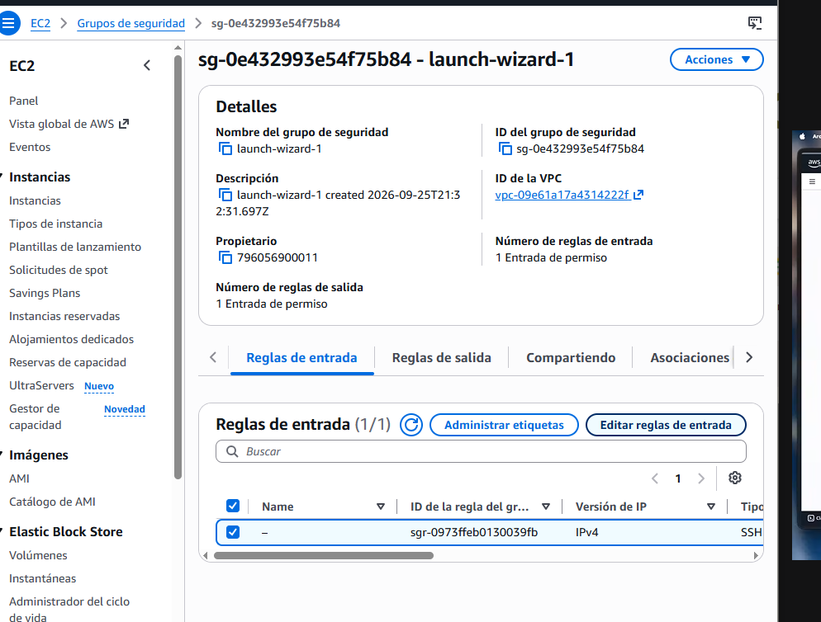
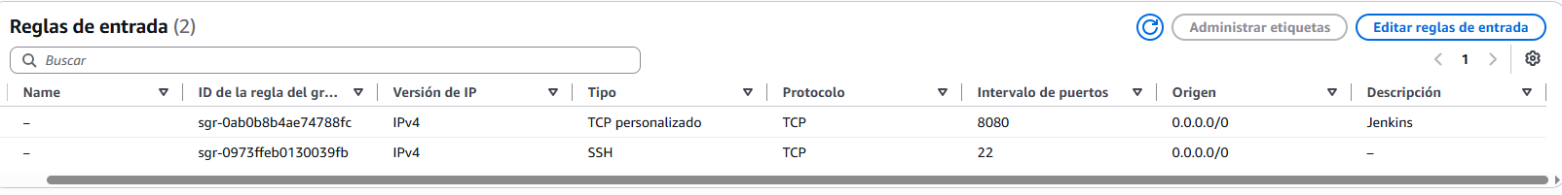

Ingresar a esta url con la direccion ipv4 y puerto
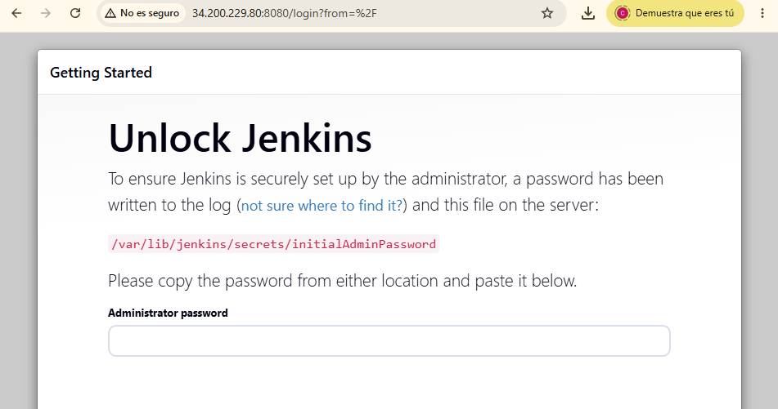

Cd certs/
ssh -i "ajca-server-key.pem" ubuntu@ec2-34-200-229-80.compute-1.amazonaws.com

// Muestra contraseña de jenkinds
sudo cat /var/lib/jenkins/secrets/initialAdminPassword

// Copiar la contraseña y pegarla en el Jenkins

// Seleccionar install suggest plugins
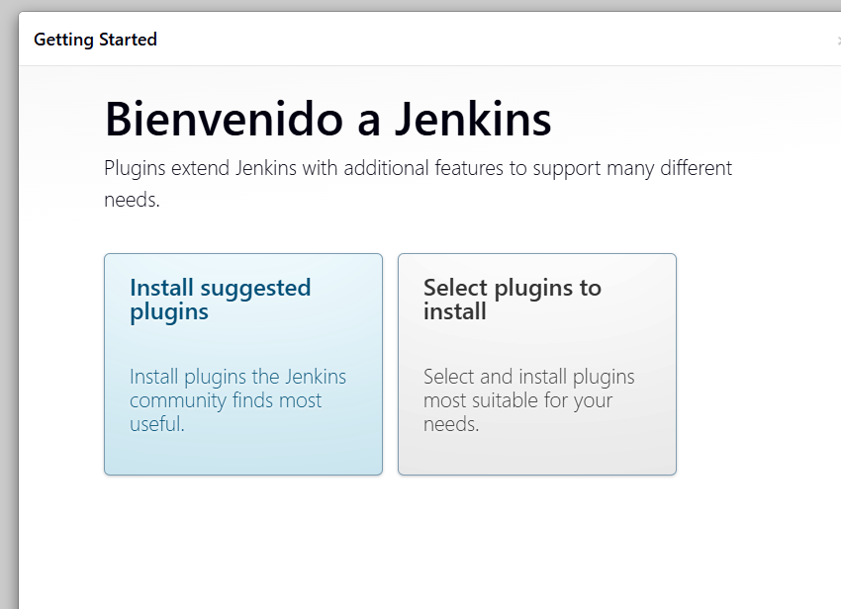

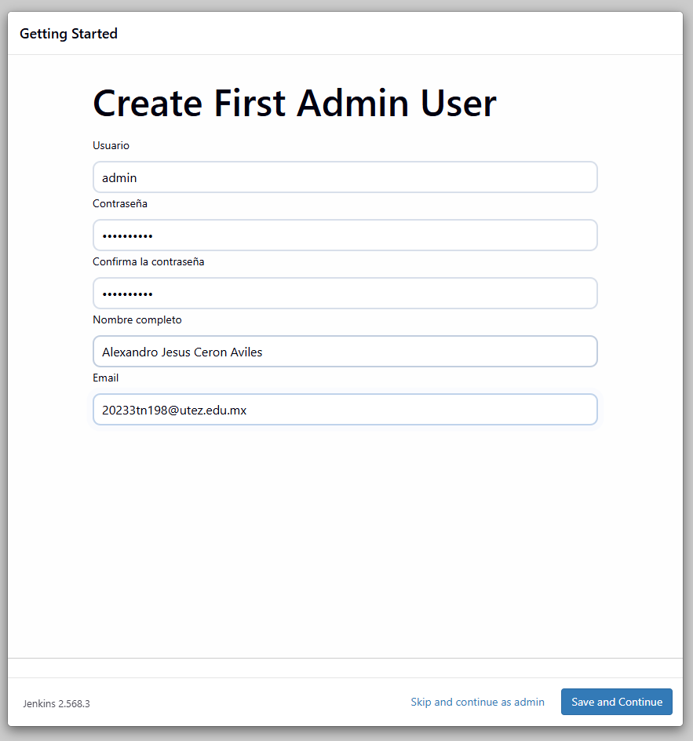

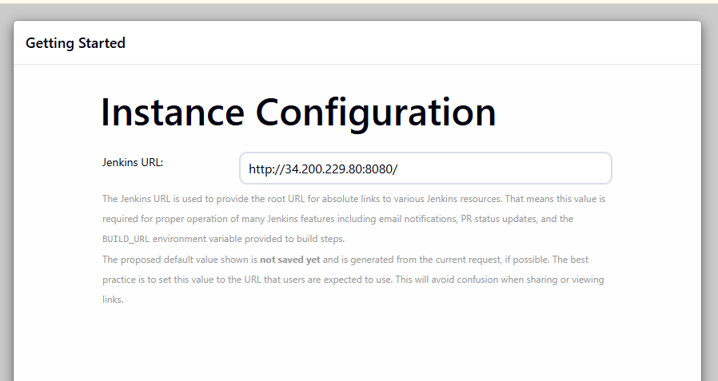
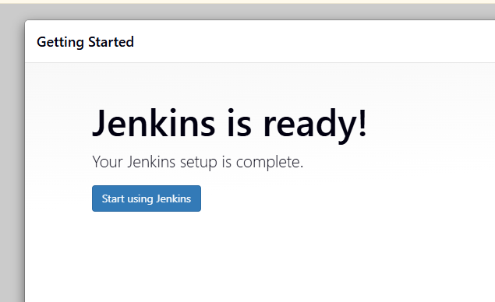

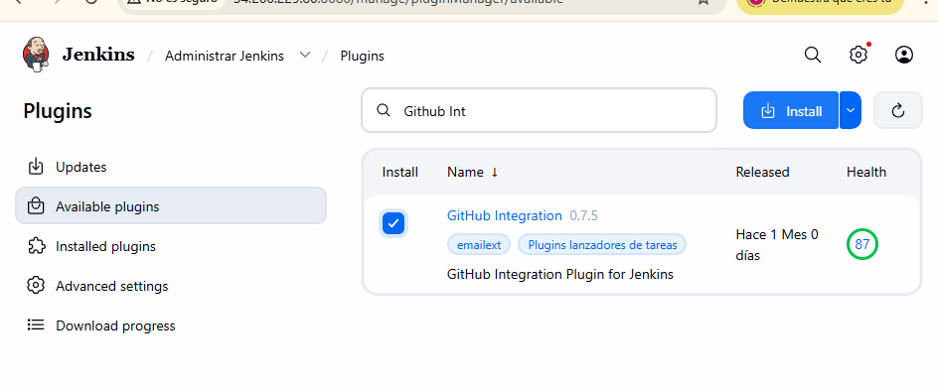

CLASE QUE NO VINE
unzip bio.zip
docker build -t biografia:v1.0 .
docker images
docker run -d -p 3000:80 --name biografia biografia:v1.0
// Se supone que el docker file usa nginx:alpine, que sirve páginas web por el puerto 80 dentro del contenedor

